不 符 合 项 报 告
审核领域及类型 | ■QMS EMS □OHSMS  质量管理体系：初次认证第（二）阶段  环境管理体系：初次认证第（二）阶段
受审核方 | 北京市五里坨高井劳务服务中心
受审核部门 | 管理部 | 陪同人员 | 张靖
不符合事实描述:

未对提供对垃圾清运外包方“北京市石景山区垃圾清运队”进行评价及施加影响的相关证据

上述事实不符合：■ GB/T 19001:2016 idt ISO 9001:2015标准 8.4 条款
□ GB/T 50430-2017标准 条款:
□ GB/T 24001-2016 idt ISO 14001:2015标准 条款
□ GB/T 28001-2011 idt OHSAS 18001:2007标准 条款
□ ISO45001：2018标准 条款相关要求

不符合性质：□严重 ■一般
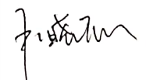
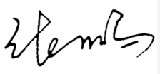
审核员： 审核组长： 受审核方代表：
日期：2020年9月12日 日期：2020年9月12日 日期：
纠正措施验证（包括验证的主要内容和结果）

对北京市石景山区垃圾清运队重新评价并告知企业方针、目标及企业对环境要求，培训有效，未发生类似事件，纠正措施有效。

审核员： 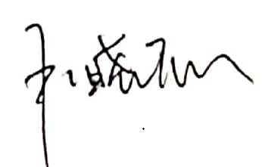 日期：2020年9月13日
不符合项纠正措施表
不符合项事实摘要：

未对提供对垃圾清运外包方“北京市石景山区垃圾清运队”进行评价及施加影响的相关证据

纠正情况：

对相关人员进行培训

原因分析：

对相关人员培训不到位，导致管理有疏漏

纠正措施：

组织相关人员 进行培训

预定完成日期：2020年10月前
举一反三检查情况：

检查管理体系其他环节是否有类似事件，经检查，未发生类似事件

受审核方纠正措施有效性的验证：

纠正措施有效，未发生类似事件

验证人：张靖 日期：2020年9月13日

